REDUX
Se divide en un elementos:

ACTIONS
Manda los datos desde tu aplicacion al redux store.
Normalmente una accion es un objeto con dos propiedades: type y payload.

El tipo esta en mayuscula (const DELETE_TODO = 'DELETE_TODO', que describe la acción.
El payload es informacion adicional que podemos pasarle, como una id.

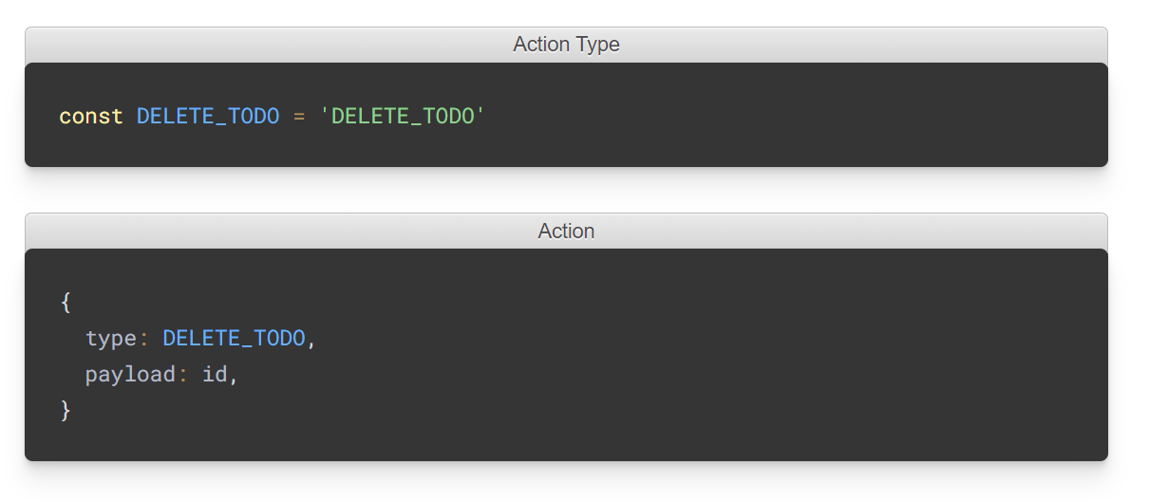

Action creator es una funcion que devuelve una accion:

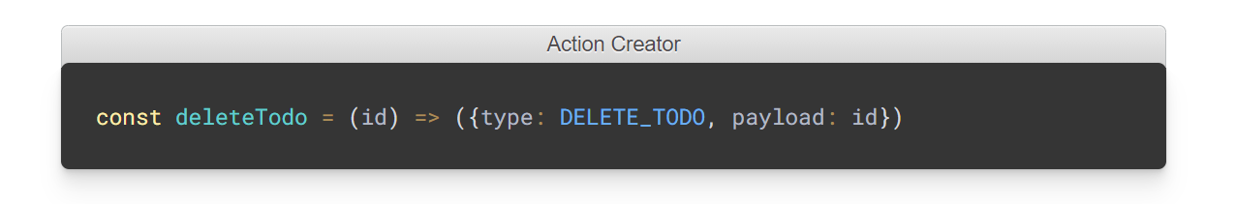

REDUCERS
Es una funcion que toma dos parametros: state y action. Un reducer es inmutable
y siemrpe devuelve una copia del estado entero. Un reducer normalmente es un
switch con todas la posibles action types:

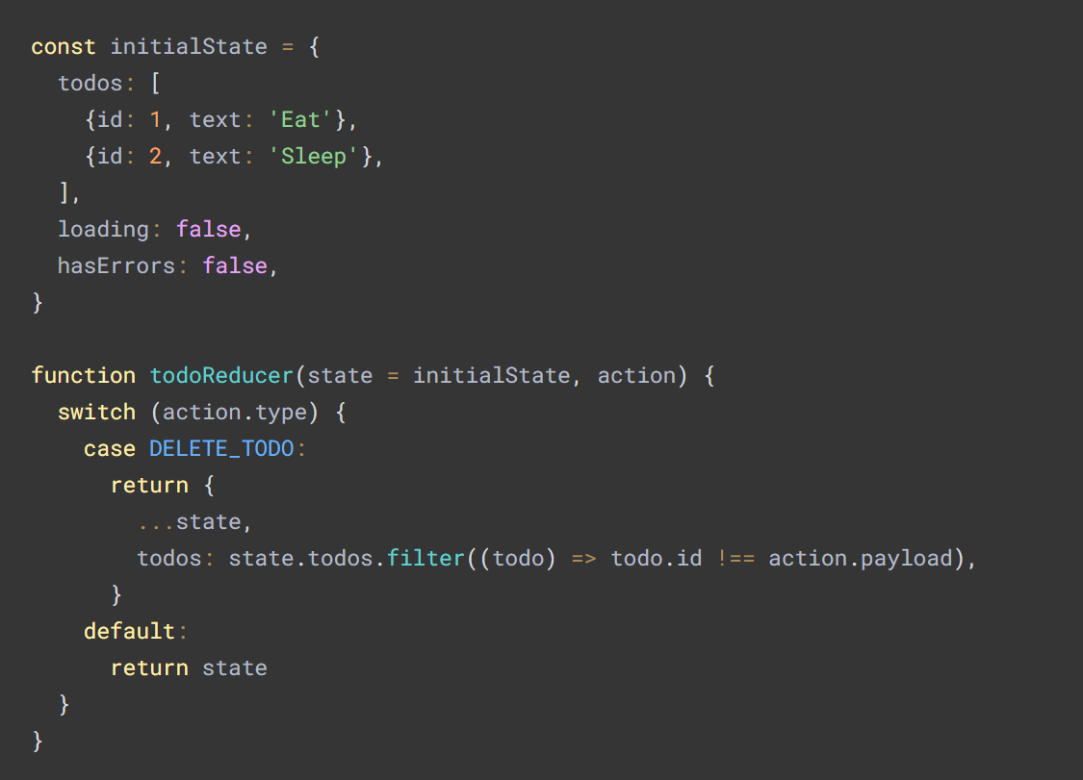
STORE
La estado de la aplicacion "vive" en el store, que esta inicializado con un reducer. Cuando usamos Reacr, un <Provider> envuelve la aplicacion y cualquier cosa dentro del Proveedor puede tener acceso a Redux.

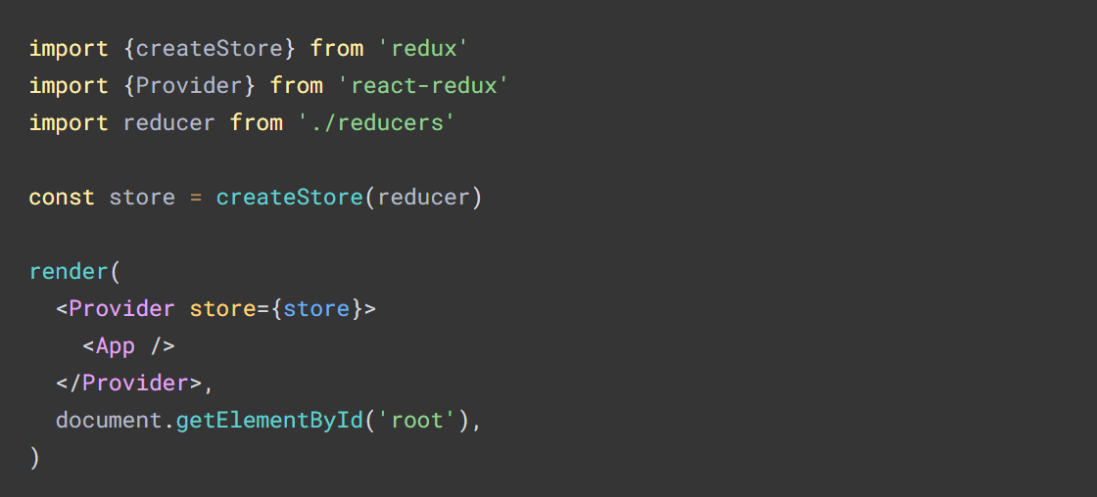
DISPATCH
Dispatch es un método disponible en el objeto del Store que acepta un objeto que se utiliza para actualizar el estado de Redux. Por lo general, este objeto es el resultado de invocar a un Action Creator

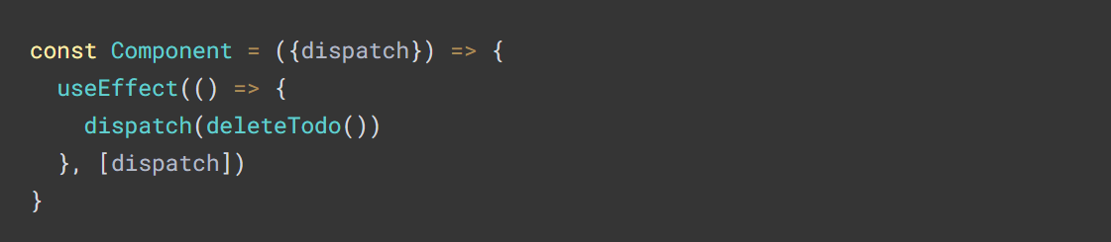

CONNECT
La función connect() es una forma tipica de conectar React a Redux. En ocasiones, un componente conectado se denomina contenedor.

